Escola Municipal de Educação Básica Alfredo Gomes
Catanduvas, outubro de 2020.
Diretora: Ivânia Aparecida Nora
Assessora Técnica Pedagógica: Simone Andréa Carl
Assessora Técnica Administrativa: Tania N. de Ávila
Professora: Neusa Aparecida Rigo Fabro
Turma: 3º ano 2 Matutino

Atividade de aprendizagem a distância 29 – Geometria está em tudo

Olá querida criança e família! Segue a sequência didática para estudo nesta semana de 19/10 a 23/10. Como de costume, as orientações, informações e dúvidas serão pelo grupo WhatsApp da turma. Bons estudos e boa semana!!

- Continuando o nosso estudo da geometria, vamos relembrar e ampliar nosso conhecimento sobre as figuras geométricas planas. A maioria dessas figuras são classificados como polígonos, porque possuem três ou mais lados retos, não têm curvas ou aberturas. Os polígonos têm nomes especiais conforme o número de lados. Leia e Observe com atenção, na tabela alguns deles:

Triângulo: possui  3 lados | Quadrilátero: possui 4 lados | Pentágono: possui  5 lados | Hexágono: possui  6 lados
Heptágono: possui  7 lados | Octógono: possui  8 lados | Eneágono: possui  9 lados | Decágono: possui  10 lados

- Para compreender melhor os polígonos e suas características, se puder assista os vídeos: Polígono no link: https://www.youtube.com/watch?v=YmZvP6cppOU, e Ângulos para crianças - Tipos de ângulos - Matemática para crianças, no link: https://www.youtube.com/watch?v=lcYJxBlSB5I, que serão enviados no grupo da turma.

- Para perceber a ligação do nome da figura com o número de pontos (vértices) e o número de lados (arestas) de cada uma, use uma régua, ligue os pontos seguindo os números, observe a figura desenhada e complete a quantidade de lados no retângulo:

- TRIÂNGULO:
O triângulo tem ____ lados.

- QUADRILÁTERO:
O quadrilátero tem ____ lados.

- PENTÁGONO:
O pentágono tem ____ lados.

- HEXÁGONO:

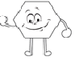O hexágono tem ____ lados.

- HEPTÁGONO:

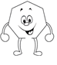O heptágono tem ____ lados.

- OCTÓGONO:

O octógono tem ____ lados.

- ENEÁGONO:

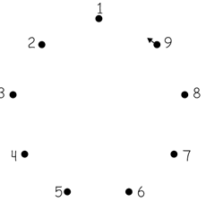

O Eneágono tem ____ lados.

- DECÁGONO:

:
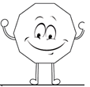O decágono tem ____ lados.

- Para exercitar o que aprendeu até aqui, pegue seu livro de matemática Aprender Juntos, leia, observe e faça com atenção os exercícios das páginas 80 até 83.
- Leia com atenção A LENDA DO TANGRAM:

O Tangram é um quebra-cabeça chinês, de origem milenar. Ao contrário de outros quebra-cabeças, ele é formado por apenas sete peças com as quais é possível criar várias figuras entre animais, plantas, pessoas, objetos, letras, números, figuras geométricas e outros. As regras desse jogo consistem em usar as sete peças em qualquer montagem as colocando lado a lado sem sobreposição. Há uma lenda sobre esse material de que um jovem chinês se despedia de seu mestre, pois iniciaria uma grande viagem pelo mundo. Nessa ocasião, o mestre entregou-lhe um espelho de forma quadrada e disse: - Com esse espelho você registrará tudo o que ver durante a viagem, para mostrar-me na volta. O discípulo surpreso, indagou: - Mas mestre, como, com um simples espelho, poderei eu lhe mostrar tudo o que encontrar durante a viagem? No momento em que fazia esta pergunta, o espelho caiu-lhe das mãos, se quebrando em sete peças. Então o mestre disse: - Agora você poderá, com essas sete peças, construir figuras para ilustrar o que viu durante a viagem.
- Converse com sua família sobre a história: Você conhece o jogo do Tangram? Sabe como chama cada peça?
Todas as peças têm o mesmo tamanho e forma? Todas as peças têm a mesma quantidade de lados?

- Recorte da página 243 do seu livro de matemática Aprender Juntos, a figura do tangram, cole num papel duro, deixe secar, depois de seca recorte bem certinho nos pontilhados, as sete peças do jogo tamgram. Observe as peças, suas formas, seus tamanhos e faça os exercícios das páginas 84 até 86 desse livro.

- DESAFIO: usando as peças do jogo tangram, forme diversas figuras diferentes, primeiro você monta a figura com as peças, depois você pode contornar as peças com o lápis e fazer o desenho da figura no seu caderno. Seja criativo e treine bastante. Você pode fazer as figuras da imagem sugerida abaixo, criar ou pesquisar outras. Depois escolha uma figura bem interessante, a que você mais gostou, monte com o tangram e mande a foto para a professora.

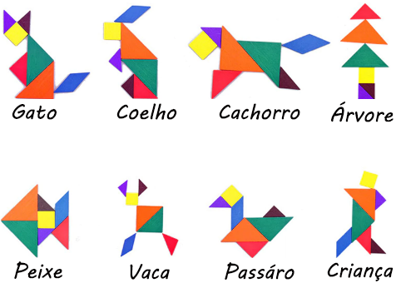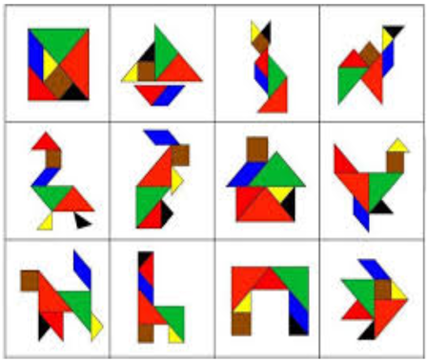

Observação: Mande as fotos de todas as questões feitas, no WhatsApp 991375830 para a professora corrigir.

Você conseguiu terminar todas as atividades, parabéns!! Continue aprendendo sempre mais. Saudades...

